Přes 3 600 českých projektů získalo v roce 2018 evropské dotace díky doporučení Centra pro regionální rozvoj
PRAHA 31. ledna – Centrum pro regionální rozvoj České republiky v roce 2018 doporučilo více než 3 600 českých projektů k obdržení evropské dotace z Integrovaného regionálního operačního programu (IROP). Tyto projekty pokrývají širokou škálu oblastí napříč českými regiony – patří mezi ně například opravy kulturních památek, modernizace a obnova silnic, zefektivnění poskytování sociálních služeb nebo energetické úspory v bytových domech. Centrum už v programu IROP celkově doporučilo přes 7000 projektů v celkové hodnotě 117 miliard korun.
Nejvíce doporučených projektů a zároveň nejvyšší objem finanční podpory patří do infrastruktury v oblasti vzdělávání. Centrum z více než 2 600 doposud podaných žádostí o dotaci v této oblasti doporučilo celkem 1 938 projektů za více než 22 miliard korun. IROP podporuje jak mateřské, základní a střední školy, tak i neformální, zájmové a celoživotní vzdělávání. Hotových už je 577 projektů, 341 projektů bylo proplaceno.
Nejvíce zrealizovaných projektů je v rámci výzev zaměřených na energetické úspory v bytových domech (tzv. „zateplování“), kde je již hotovo 831 projektů s příspěvkem z IROP ve výši 1,1 miliardy korun. Dotace je určena pro bytové domy se čtyřmi a více byty a podporuje řadu aktivit, které přispívají k energetickým úsporám (např. zateplení obvodových střech, instalace solárních kolektorů apod.).
Řada velkých projektů se zaměřila na stavební úpravu silnic. Jedním z nich je i projekt „Nová komunikace u města Roudnice nad Labem“. Ten jí pomůže s dlouhodobým problémem přetíženosti dopravy vedené centrem města. Nově budovaný obchvat vyvede dopravu jižně od Roudnice, čímž se sníží hluk, prach i emise přímo ve městě. IROP na projekt přispěje částkou 315 milionů korun.
Mnoho vloni dokončených projektů přineslo výrazné zlepšení kvality života v regionech. Řada měst díky dotaci z IROP rozšířila vozový městské hromadné dopravy o nové nízkoemisní vozy. Jedním z nich je i moravskoslezská metropole – Dopravní podnik města Ostravy v rámci několika projektů zmodernizoval svůj vozový park o 20 kusů středněkapacitních tramvají, 15 CNG autobusů, 12 trolejbusů, 3 minielektrobusy, 3 minibusy CNG a 2 elektrobusy. Všechna pořízená vozidla jsou plně nízkopodlažní a bezbariérová. Realizací projektu došlo k úspoře elektrické energie, neboť nové moderní vozy jsou energeticky úsporné. Modernizace ostravské hromadné dopravy byla z evropských fondů podpořena částkou přesahující 850 milionu korun. Nový nízkoemisní vozový park má i Brno – na jaře 2018 převzal místní dopravní podnik poslední ze šedesáti nových CNG autobusů. Jejich celková hodnota převyšuje částku 498 milionů korun, z toho přes 80 % pokryla dotace z IROP.
Dotační program výrazně přispívá i integrovaným záchranným sborům, ať už na nákup hasičských cisteren, speciálního vybavení pro extrémní situace nebo například na vybavení školicích center pro záchranáře. Za všechny můžeme zmínit projekt Technika pro Zdravotnickou záchrannou službu Zlínského kraje, kde kraj pořídil speciální techniku k řešení rizikových situací a katastrof. IROP na projekt přispěl částkou přesahující 54 milionů korun.
Specialisté Centra pro regionální rozvoj dokončili hodnocení již u padesáti jedna široce zaměřených výzev IROP. U třiceti sedmi převážně průběžných výzev hodnocení probíhá.

Fotografie dokončených projektů (ve vyšším rozlišení zašleme na vyžádání):
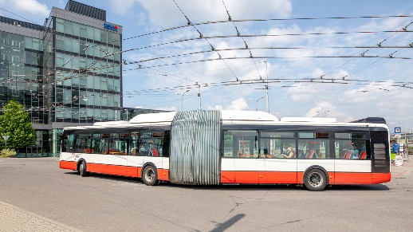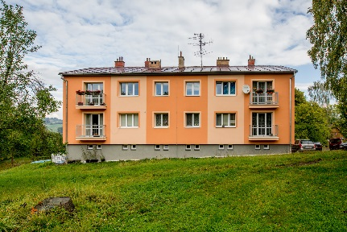
Na fotografiích zobrazeny projekty:
- Zvýšení kvality odborné výuky na ART ECON
- Nákup CNG autobusů pro MHD Brno - I. etapa
- Zateplení bytového domu Bystrá n. J. č .p. 58

O Centru pro regionální rozvoj České republiky
Centrum pro regionální rozvoj České republiky (www.crr.cz) je státní příspěvková organizace řízená Ministerstvem pro místní rozvoj ČR. Již od roku 1999 je hlavní činností Centra administrace a kontrola čerpání evropských fondů. V současném programovém období (2014 – 2020) má na starosti administraci Integrovaného regionálního operačního programu (IROP) a programy přeshraniční spolupráce. Centrum je také hostitelskou organizací celoevropské poradenské sítě pro malé a střední podnikatele Enterprise Europe Network. Dlouhodobá zkušenost s realizací projektů podporovaných EU, vlastní řídicí a organizační systémy a certifikace podle mezinárodní normy ISO 9001:20016 umožňují Centru rychle a efektivně vyhovět požadavkům jednotlivých programů i klientů při dodržení vysoké kvality.

